ДУ «ІНСТИТУТ ЕПІДЕМІОЛОГІЇ ТА ІНФЕКЦІЙНИХ ХВОРОБ
ім. Л.В.ГРОМАШЕВСЬКОГО НАМН УКРАЇНИ»
НАУКОВИЙ ЦЕНТР ГРИПУ ТА ГРІ

Тижневий бюлетень про ситуацію з грипу в Україні
за даними 4 дозорних центрів
(Київ, Дніпропетровськ, Одеса, Хмельницький).
16 тиждень 2016 року

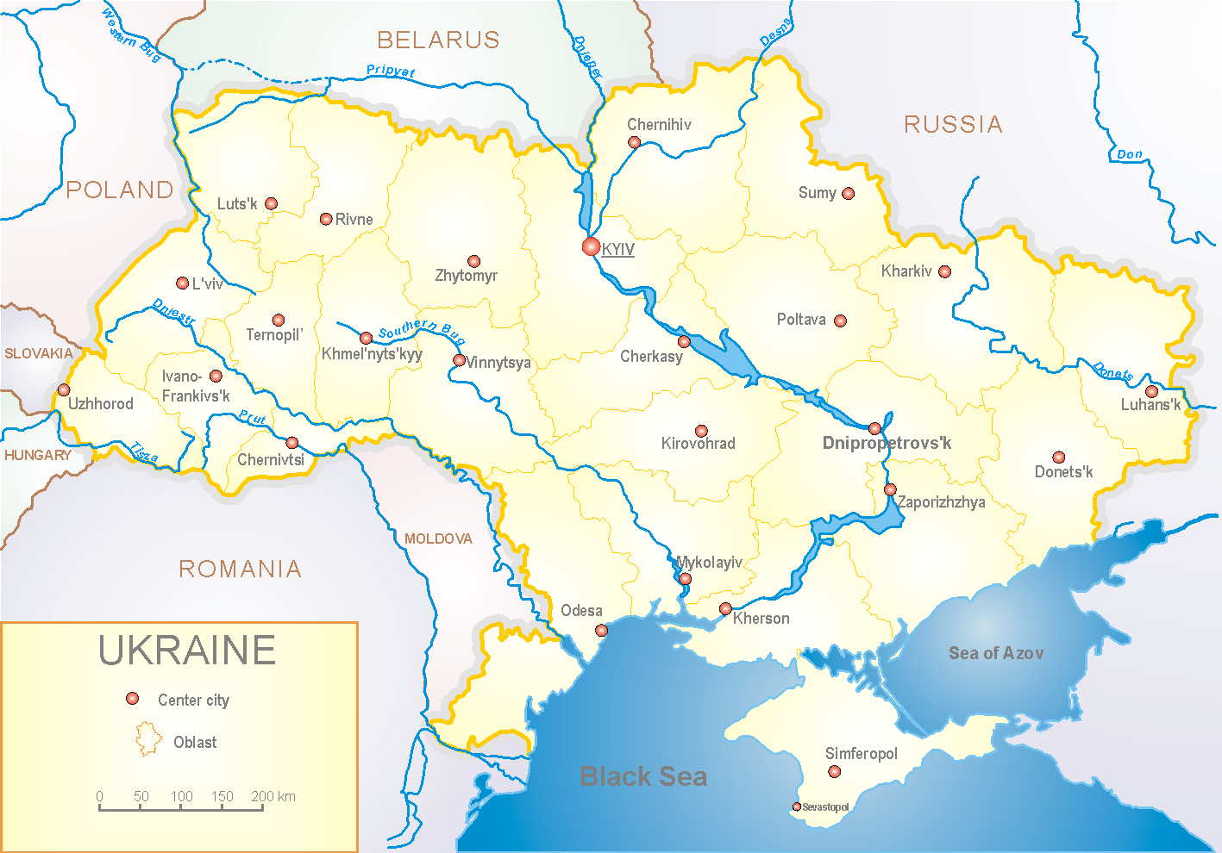
З 2008 року в Україні функціонує система дозорного епіднагляду за грипоподібними захворюваннями (ГПЗ) та тяжкими гострими респіраторними захворюваннями (ТГРЗ). Дозорні центри розташовані у різних географічних зонах країни: в Києві, Дніпропетровську, Одесі та Хмельницькому, у яких були визначені 18 дозорних станцій: 10 – стаціонарів та 8 - поліклінік.

За даними системи дозорного епіднагляду за грипом в Україні, у 8 поліклініках 4-х дозорних центрів кількість амбулаторних хворих, що відповідають визначенню ГПЗ на 16 тижні (18.04 – 24.04.16 р.) становила 42 випадки (пок. 20,2 на 100 тис.) відповідного населення. У порівнянні з минулим тижнем темп спаду захворюваності склав 6,7 % (рис.1).

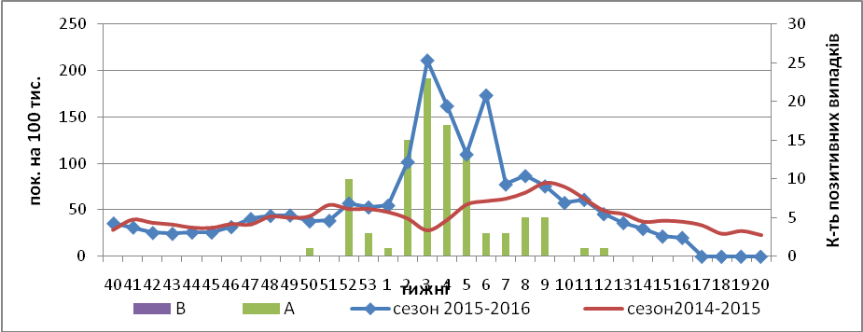

Рис.1. Динаміка реєстрованих випадків, що відповідають визначенню ГПЗ та кількість підтверджених випадків грипу в 4-х дозорних центрах України в сезоні 2015-2016 років.

На 16 тижні в 10-ть стаціонарів 4-х дозорних центрів було госпіталізовано 1010 хворих, що на 10,5 % менше, ніж минулого тижня. Кількість хворих, що відповідали визначенню ТГРЗ складало 75 випадків (2,5 на 100 тис.), у порівнянні з минулим тижнем темп спаду рівнів захворюваності склав 2,6 % (рис. 2).
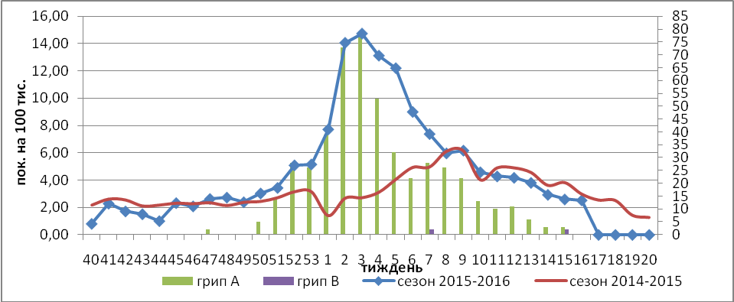

Рис. 2 Динаміка реєстрованих випадків ТГРЗ та кількість лабораторних підтверджень грипу в 4-х дозорних центрах України в сезоні 2015-2016 років.

З початку епідсезону серед хворих на ТГРЗ було лабораторно підтверджено 340 випадків грипу А(Н1) пандемічний, 42 вип. – грипу А(Н3), 126 вип. – грипу А (нетипований) та 2 вип. грипу В (рис.3).

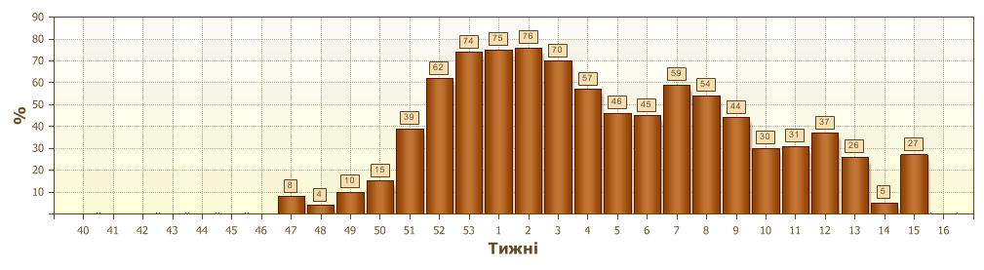
Рис. 3. Питома вага лаб-підтвердженого грипу від усіх обстежених ТГРЗ у лікарнях в 4-х дозорних центрах України в сезоні 2015-2016 років.

З 40 по 16 тиждень 2015-2016 рр. методом ПЛР було обстежено 1693 зразки від хворих на ГПЗ та ТГРЗ, всього було виявлено 634 (37,4%) позитивних знахідок на грип: грип А(Н1) пандемічний – 410, грип А (нетипований) - 177, А(Н3) – 45 та грип В - 2.
З початку епідсезону на культурі клітин MDCK було ізольовано 326 вірусів грипу.

Виконавці:
д.мед.н. Міроненко А.П.
к.мед.н. Голубка О.С.

